Первое правило Кирхгофа: алгебраическая сумма токов, сходящихся в любом узле цепи равна нулю:

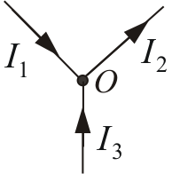



(*узел* – любой участок цепи, где сходятся более двух проводников)

В случае установившегося постоянного тока в цепи ни в одной точке проводника, ни на одном из его участков не должны накапливаться электрические заряды.

Токи, сходящиеся к узлу, считаются положительными:

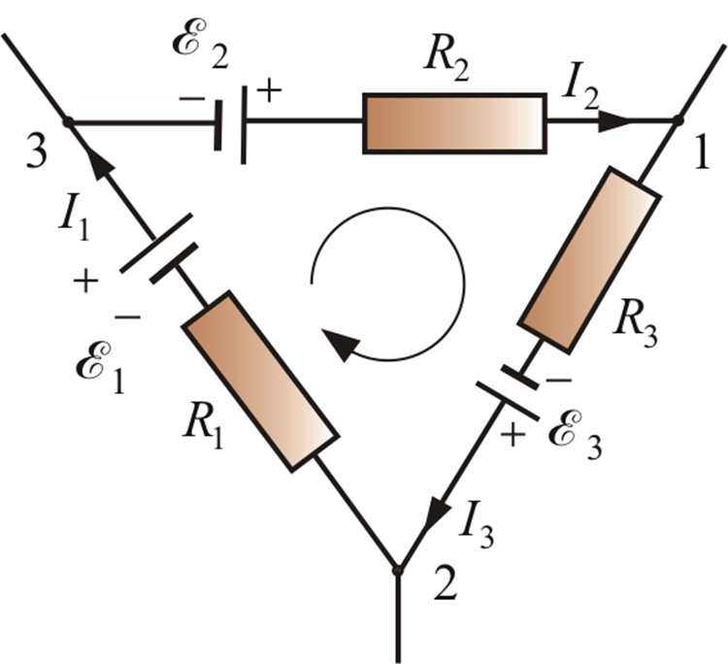***Второе правило Кирхгофа*** (обобщение закона Ома для разветвленной цепи).

Складывая, получим:

В любом замкнутом контуре электрической цепи **алгебраическая сумма произведения тока на сопротивление равна алгебраической сумме ЭДС, действующих в этом же контуре**.

Обход контуров осуществляется по часовой стрелке, если направление обхода совпадает с направлением тока, то ток берется со знаком «плюс».